Консультация для родителей
«Влияние мелкой моторики на развитие речи»
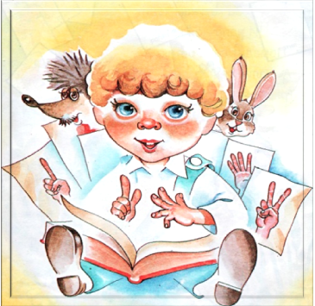

Истоки способностей и дарований детей
находятся на кончиках пальцев
В. А. Сухомлинский

На развитие мозга особое влияние имеет движение кистей рук, в особенности движения пальцами. Называется это мелкая моторика.
Мелкая моторика — совокупность скоординированных действий нервной, мышечной и костной систем, часто в сочетании со зрительной системой в выполнении мелких и точных движений кистями и пальцами рук и ног. В применении к моторным навыкам руки и пальцев часто используется термин ловкость.
Речь – является основным средством человеческого общения. Без неё человек не мог бы получать и передавать большое количество информации. Без письменной речи человек был бы лишен возможности узнать, как жили и что делали люди предыдущих поколений. У него не было бы возможности передать другим свои мысли и чувства. Через речь психология и опыт одного человека становятся доступными другим людям, обогащают их, способствуют их развитию. По своему жизненному значению речь является не только средством общения, но и средством мышления, носителем сознания, памяти, информации, средством управления поведением других людей и регуляции собственного поведения человека. Усвоение речи ребёнком начинается с выделения речевых сигналов из всей совокупности звуковых раздражителей. Затем в его восприятии эти сигналы объединяются в слова, предложения и фразы. На их базе формируется связная осмысленная внешняя речь, обслуживающая общение и мышление. Процесс перевода мысли в слово идет в обратном порядке.
Связь между развитием речи и развитием мелкой моторики была установлена еще во II веке до н.э. В разных странах проводились эти исследования и они показали большую связь рук с развитием мозга. Например, в Китае очень популярны упражнения ладоней с металлическими и каменными шариками, в Японии – с грецкими орехами. В России связь руки с развитием мозга изучал Бехтерев В.М. Он посвятил этому много работ, которые доказали влияние движения кисти рук и пальцев на развитие нервной системы и развитие речи.
Так что получается, что развитие речи и развитие мелкой моторики руки взаимозависимы. Значит, надо приложить максимум усилий, чтобы развивать мелкую моторику руки ребенка. Благо, сейчас с этим особых проблем нет, ведь существует множество игр и пособий для развития моторики руки.
Начинать работу по развитию моторики надо уже в младенческом возрасте. Существует множество пальчиковых игр и потешек, гимнастика для пальчиков, игры с песочком, которые будут очень полезны для развития моторики.
В дошкольном возрасте развитие руки становится необходимым занятием. Таким образом, мы развиваем речь ребенка и готовим руку к письму.
Мелкая моторика способна улучшить произношение ребенка, а следовательно и развить речь. После исследований отечественные ученые пришли к выводу, что рассматривать кисть руки, как орган речи, есть все основания. Поэтому кисть руки выступает таким же органом речи, как и артикуляционный аппарат.

Начинать развивать мелкую моторику у детей пальцев рук необходимо с самого раннего возраста.
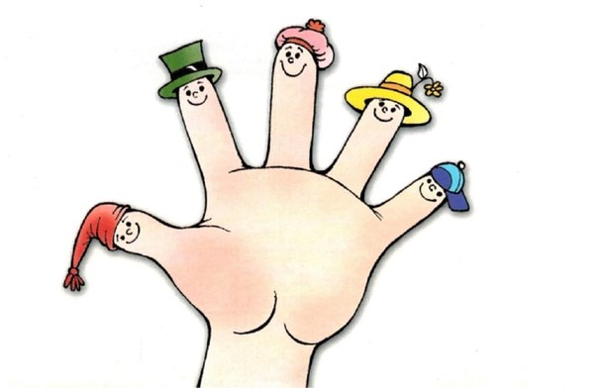
Развитие мелкой моторики у детей
необходимо начинать с грудного возраста.
Именно в этом возрасте движения пальцев
рук является единственным показателем
развития, который можно объективно оценить.

Упражнения для мелкой моторики с 2-х месяцев:
— потягивать пальчики малыша;
— производить каждым пальчиком круговые движения, сначала в одну сторону, затем в другую;
— вкладывать ребенку в ладошку маленькие шарики из различного материала (тканевые, из латекса, мохнатые), а малыш должен эти шарики захватить и удерживать. Диаметр шарика 3-4 см.
Развитие мелкой моторики у детей от 3 до 5 лет.

В этом возрасте выполняем все те же движения и упражнения, только увеличиваем время игры до 10 минут. Массаж пальчиков детки уже могут выполнить самостоятельно – потереть пальчики, сгибать-разгибать пальчики вместе и каждый по отдельности. А потом уже можно приступать к дальнейшим упражнениям на развитие мелкой моторики. Здесь уже более сложные упражнения и выполнять их можно тоже под стишки. Например:
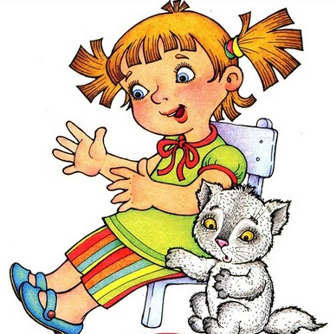
— пальчиками одной руки «здороваться» с пальчиками другой руки – можно похлопывать кончиками пальцев, если получится, можно цепляться кончиками пальцев. Стишок: «Здравствуй, солнце золотое! Здравствуй, небо голубое! Здравствуй, вольный ветерок! Здравствуй, маленький дубок! Мы живем в одном краю, Всех я вас приветствую!»
— упражнение на разгибание пальчиков, только начинать с мизинца. Для такого упражнения тоже есть стишок:
Маленький мизинчик плачет, плачет, плачет.
Безымянный не поймет: Что всё это значит?
Средний пальчик очень важный, не желает слушать.
Указательный спросил: — Может, хочешь кушать?
А большой бежит за рисом, тащит рису ложку.
Говорит: — Не надо плакать. На, поешь немножко!
(разгибаем пальчики по очереди, начиная с мизинца, а в конце на слова «Поешь немножко» прикасаемся большими пальцами и мизинца обеих рук друг к другу).
— упражнение на обхват ладошкой пальцев рук другой руки, кончиками пальцев пошевелить. Потом такое же упражнение для другой руки
— сцепливать пальчики левой и правой руки по очереди – мизинец с мизинцем, указательный с указательным и т.д.
Помимо пальчиковых игр, следует занимать ребенка и предметными играми – мозаикой, сортировкой мозаики или крупы, нанизывание игрушек (бусин) на шнурок, застёгивание-растёгивание пуговиц, шнуровка, играть с конструктором и т.д.

Игрушки для развития мелкой моторики
- Горошина
Вам понадобятся горошина и баночка со снимающейся крышкой. Покажите ребенку, что сначала надо снять крышку, затем взять горошину пальчиками и положить в баночку, после закрыть крышку. Попросите ребенка проделать те же действия. Не расстраивайтесь, если с первого раза ничего не получится. Покажите малышу всю цепочку действий медленно несколько раз и тогда он обязательно сможет все повторить. Активным деткам эта игра быстро надоедает, в этом случае не нужно их заставлять. Предложите ребенку другую игру.

- Завинчивание крышек
Такое простое занятие, как завинчивание и раскручивание крышек банок, бутылок, пузырьков развивает ловкость пальчиков. Предложите вашему малышу сосуды разного размера и формы, это сделает игру более разнообразной.
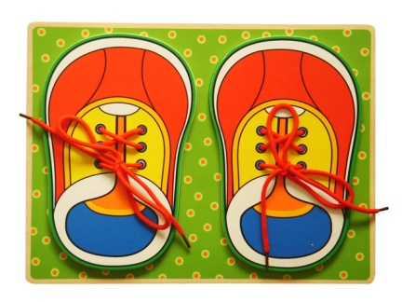
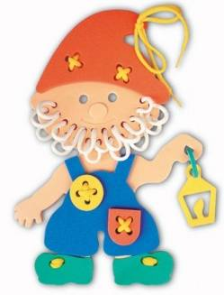
- Застегивание, расстегивание и шнуровка
Для этого упражнения не потребуется никаких дополнительных игрушек. Постепенно включайте ребенка в процесс одевания. Пусть сам застегивает и расстегивает себе пуговицы и молнии. Это не только разовьет движения рук, но и приучит ребенка к самостоятельности. Еще дайте ребенку какой-нибудь ненужный ботинок со шнуровкой, который станет прекрасным тренажером для рук.

- Лепка
Лепка подходит для детей разного возраста. Для лепки подходят пластилин, глина, тесто. Когда собираетесь что-то испечь, обязательно позовите с собой ребенка. Ему очень понравится мять и раскатывать тесто. К тому же он будет горд, что помогает маме.

Упражнения для развития мелкой моторики рук
- Рисование и раскрашивание
Очень полезно обводить контур картинок, состоящий из пунктирных линий, а также раскрашивать объекты различной формы. Очень полезно рисовать на вертикальных поверхностях: стене, доске, зеркале. Поэтому желательно повесить малышу специальную доску, чтобы он рисовал.

- Собирание мозаик и пазлов
Для детей до 3 лет выбирают пазлы и мозаики с крупными частями. Пазлы также тренируют воображение.

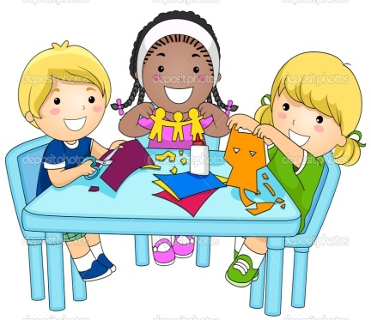
- Вырезание

Купите малышу детские ножницы, клей-карандаш, цветную бумагу и картон. Научите его мастерить. Вырезайте картинки, приклеивайте их, делайте снежинки и т.п. Это не только разовьет мелкую моторику, но и пространственное воображение и творческое мышление.

- Пальчиковые бассейны («Сухой аквариум»)

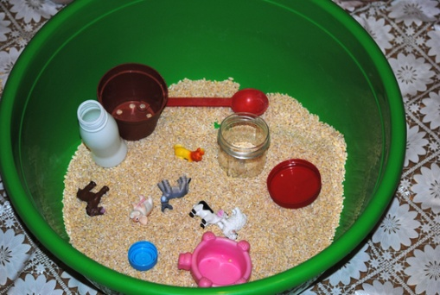
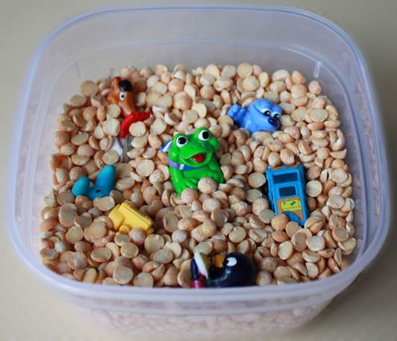

Пальчиковые бассейны представляют собой открытые резервуары, заполненные различными наполнителями: мелкими камешками, стеклянными шариками, горохом, фасолью, крупой (гречневой, рисовой, манной и другими), песком, солью. Их основное назначение – механическое воздействие на нервные окончания, расположенные на кончиках пальцев. Пальчиковые бассейны используются для выполнения различных заданий:«Найди спрятанный предмет

(маленькую игрушку)», «Найди фигуру по образцу», «Найди фигуру и назови ее». Игры проводятся ежедневно по 3—5 минут.
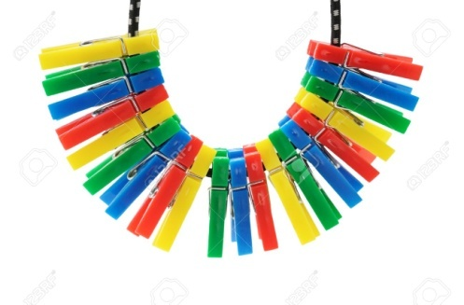
- «Прищепки на веревке»
Натягиваем веревку на уровне плеч ребенка и даем ему несколько разноцветных и разных по размеру прищепок. На каждый ударный слог ребенок прицепляет прищепки к веревке: «Прищеплю прищепки ловко я на мамину веревку».

- Контрастотерапия
Контрастотерапия – это использование контрастных ванн для кистей рук. Горячая вода – 45°С, холодная – 16 – 18°С. Стимулирующий эффект основан на переменном воздействии холода и тепла на нервные окончания пальцев. Проводится 10 сеансов продолжительностью до 5 минут.
Однако, стоит запомнить одну простую вещь. Игры и упражнения для развития мелкой моторики должны проводиться под наблюдением взрослых. Иначе ребенок может проглотить какую-нибудь мелкую деталь или подавиться ей.
Играть в игры и выполнять упражнения, развивающие мелкую моторику, нужно систематически. Занимайтесь с ребенком каждый день и скоро заметите, что движения вашего малыша с каждым разом становятся все более плавными, четкими и скоординированными.

